使用具体经营项目生成功能的方法

【步骤1：申请人通过窗口受理或网上申请取得名称受理号】
申请人通过窗口受理方式申请名称预先核准或通过网上申请名称预先核准，取得名称受理号。

【步骤2：申请人填写名称受理号（或注册号）、手机号】
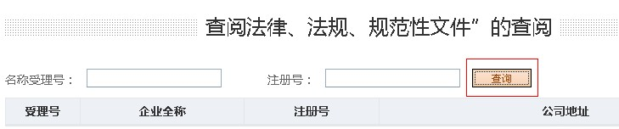
申请人填写名称受理号（新开业）或注册号（变动申报事项）后，点击“查询”，填写手机号，以便接受商事登记机关发送的关于主营项目类别及经营范围的规范表述。
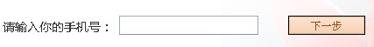

【步骤3：申请人选择门类】
申请人选择门类的下拉菜单，点击选择欲经营（或者变动）项目的门类。
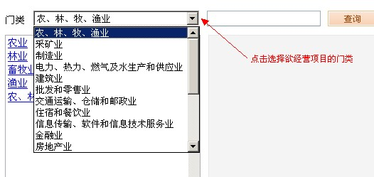
以制造业为例，在右边的查询栏内输入想要从事的具体经营项目的关键字（具体行业表述可点击左下角的“2011年国民经济行业注释查询”查看）后，点击“查询”。然后勾选后点击“添加”，系统将自动判断哪些经营项目为一般经营项目（无需许可即可从事经营），哪些经营项目为许可经营项目（领取营业执照后须到许可审批部门审批许可后方可从事经营）。
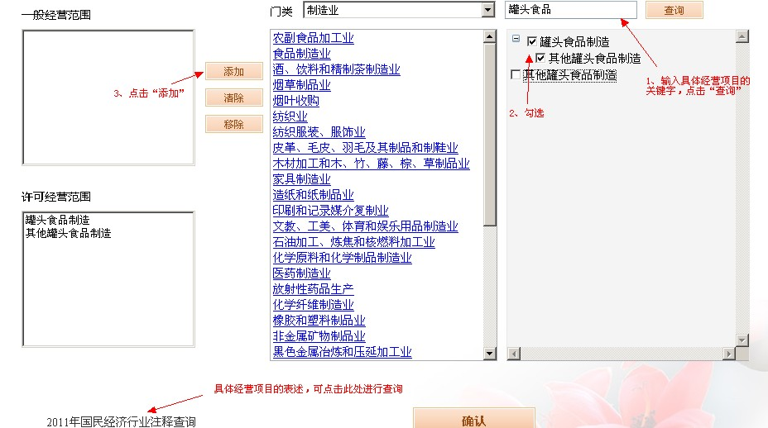
推荐您使用“查询”功能对具体经营项目进行精准定位，以节省您宝贵的时间，否则可能造成网络塞车，增长您的等待时间。
【步骤3的补充：申请人选择中类或小类】
若您确实不清楚具体经营项目的关键字，可以做如下步骤：选择了大类后，在右边选框内选择中类或者某一小类。（温馨提示：此步骤服务器需读取大量数据，可能时间较长或者重新输入，需您耐心等待）
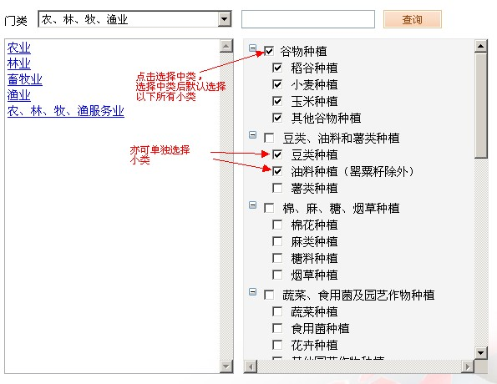
选定经营范围后，点击“添加”，系统将自动判断哪些经营项目为一般经营项目（无需许可即可从事经营），哪些经营项目为许可经营项目（领取营业执照后须到许可审批部门审批许可后方可从事经营）。
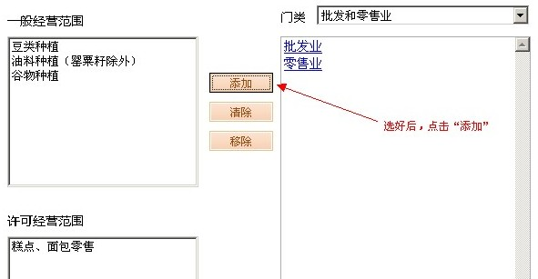

【步骤4：申请人确定所选的具体经营项目】
选定了具体经营项目后，点击“确认”后生成基本信息，确认无误后，点击“保存”即可将具体经营项目的表述发送至申请人填写的手机号码上。
注：通过设置在受理大厅的自助服务区、或者申请人自行在红盾信息网登录后，均可多次操作“具体经营项目生成”系统。系统根据申请人录入的名称受理号、或注册号自动判断，并保存申请人最后一次操作后录入的“具体经营项目”。
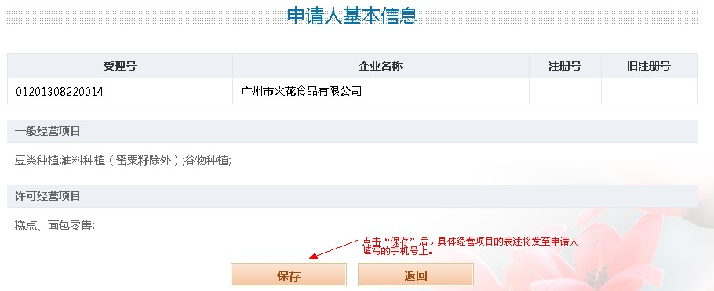

【步骤5：申请人根据所选具体经营项目填写章程、协议或表格】
申请人须将所选的具体经营项目填写入章程、协议或表格中，如有不同，请登录“具体经营项目生成”系统重新选择。

